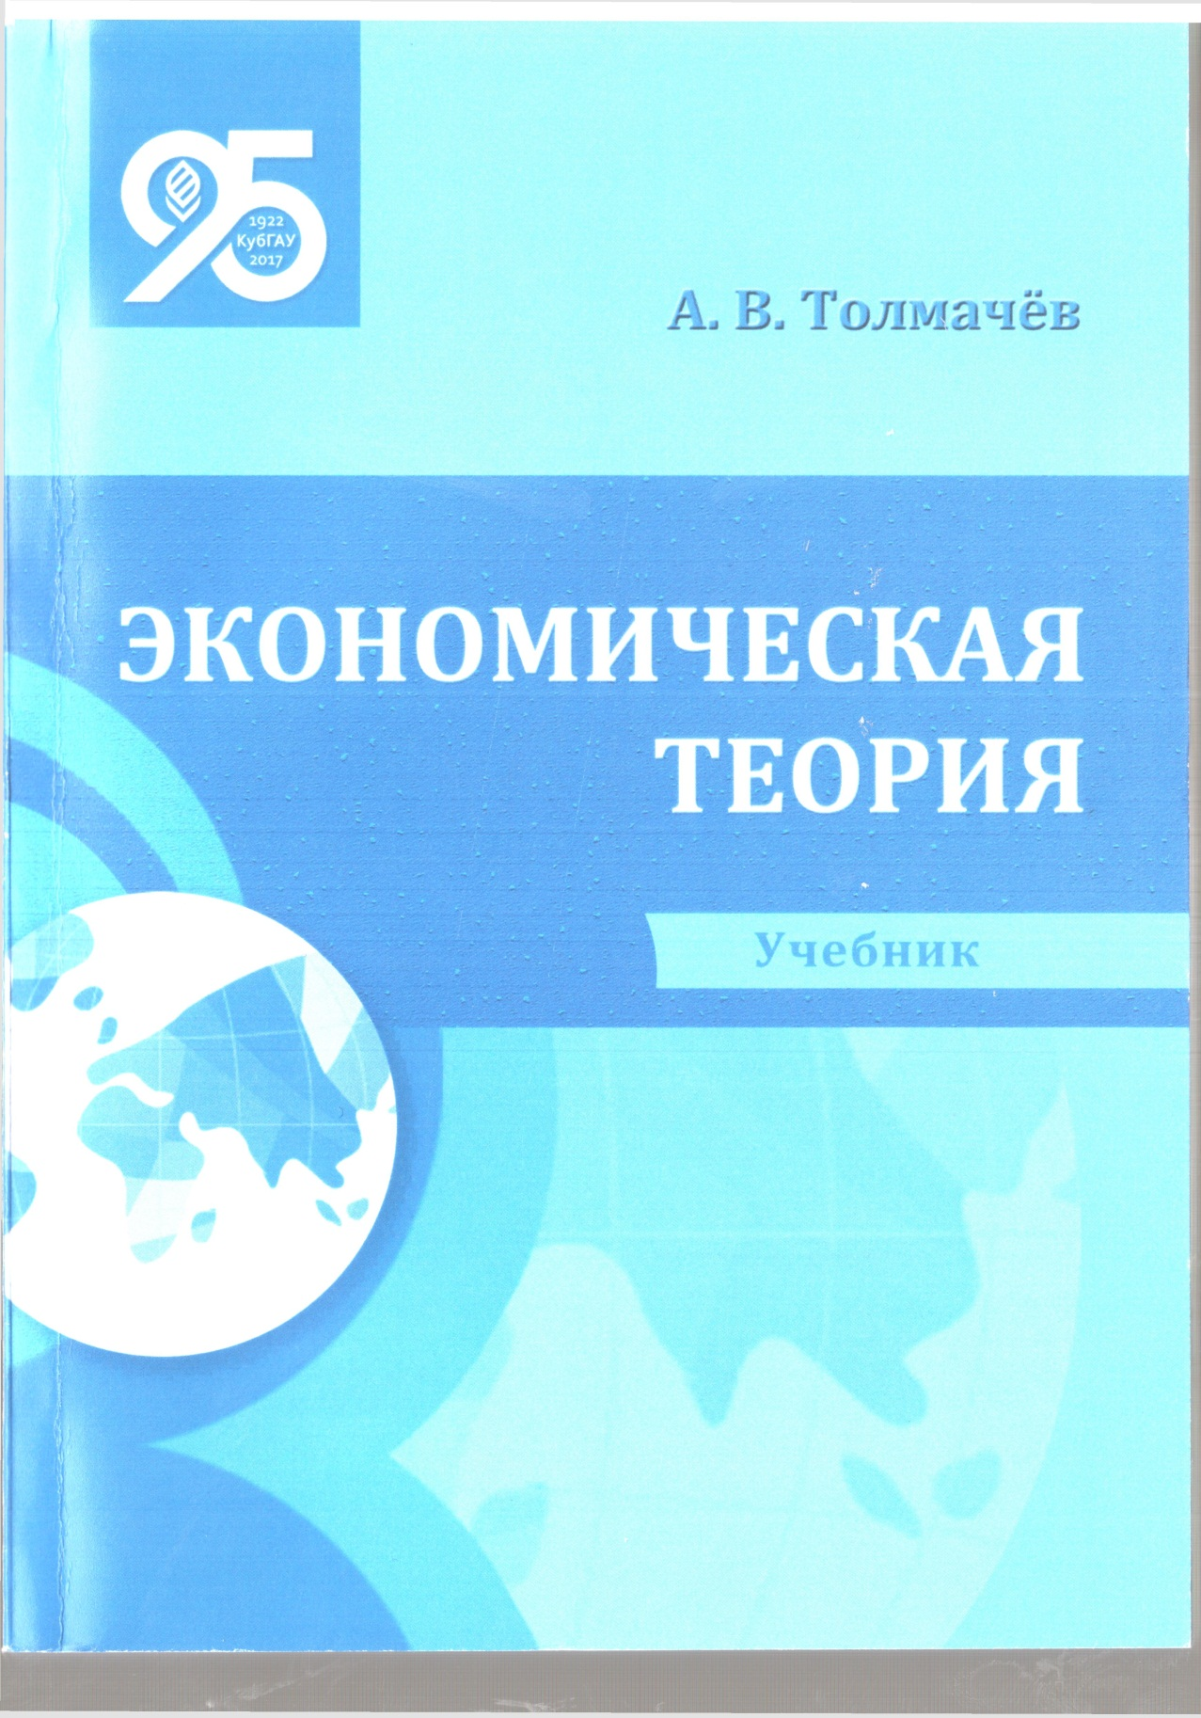

Толмачёв А. В. Экономическая теория : учебник / А. В. Толмачев. – Краснодар : КубГАУ, 2016. – 287 с.

